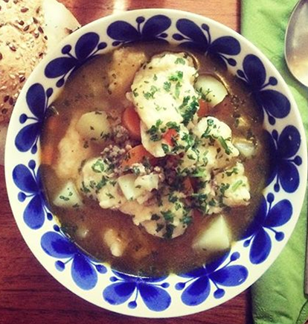
Klimpsoppa 6 pers
- 7 st morötter
- 1 st gul blomkål
- 1 st stor lök
- 150 gram sockerärtor
- 150 gram rökt sik
- 2 st grönsaksbuljongtärningar
- 2 st hönsbuljongtärningar
- 1 tsk salt
- 3 tsk timjan, torkad
- 2 liter vatten
- 1 knippe persilja (viktigt för smaken)
- 0.5 dl olivolja
- 3 msk vetemjöl

Klimp
- 4 dl vetemjöl
- 2 st ägg
- 1 dl mjölk och späd med vatten för rätt konsistens.
- 0.5 tsk salt

Gör så här:
1. Skala och skiva morötterna i 1 cm tjocka skivor. Dela blomkålen i små buketter. Snoppa sockerärterna och skär dem i sneda bitar.

2. Koka upp 2 liter vatten i en vattenkokare.

3. Gör smeten till klimparna när du väntar på att vattnet ska koka upp.
Blanda ägg, mjöl, salt + lite grillkrydda och vatten och rör tills det blir en ganska seg deg.

4. Ta en stor kastrull. Häll på det kokande vattnet och tillsätt buljongen och morötterna. Ta en matsked och klicka ut klimparna i soppan. De kan variera lite i storlek, men ca 1-1,5 matsked deg är lagom per klimp. Tillsätt sedan blomkål och sockerärter.

5. Häll i resten av olivoljan. Blanda ca 2 msk mjöl med 3 dl vatten (utan klumpar) och red av soppan lite grann så att den blir simmig. Smaka av med timjan, svartpeppar och salt.

6. Soppan är klar när grönsakerna är nätt och jämnt mjuka. Skär siken i bitar och lägg ner detta sist. Akta så de inte blir överkokta! Dekorera med rikligt med färsk, hackad persilja.

